Ajout d’une étiquette COVID-19 à un produit de nouvelles

Objectif
À la fin de ce guide, les éditeurs de la salle de nouvelles pourront ajouter une étiquette COVID-19 à un produit de nouvelles dans Adobe Experience Manager (AEM).

Étiquetage d’un produit de nouvelles avec COVID-19
Étape 1 : Une fois connecté à l’environnement d’AEM, naviguez jusqu’à la console d’administration des nouvelles où vous pouvez voir tous vos produits de nouvelles. Sélectionnez votre produit de nouvelles, puis cliquez sur Afficher les propriétés dans la barre d’outils supérieure.
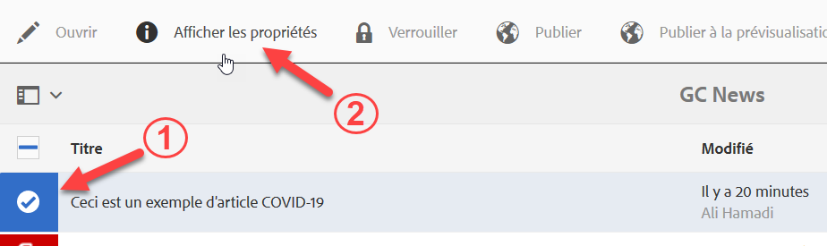
Étape 2 : Une fois que la page Propriétés Globales est chargée, faites défiler jusqu’aux propriétés globales Thèmes et Sujets / Thèmes et Sujets additionnels. La balise COVID-19 peut être trouvée dans ces deux propriétés; vous pouvez choisir l’une des deux. Cliquez sur l’icône de navigation pour rechercher la balise COVID-19.
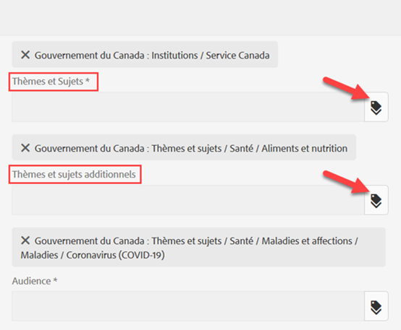
Étape 3 : Naviguez à la balise COVID-19 en suivant le chemin ci-dessous. Une fois la balise sélectionnée, cliquez sur la coche en haut à droite pour enregistrer vos modifications.
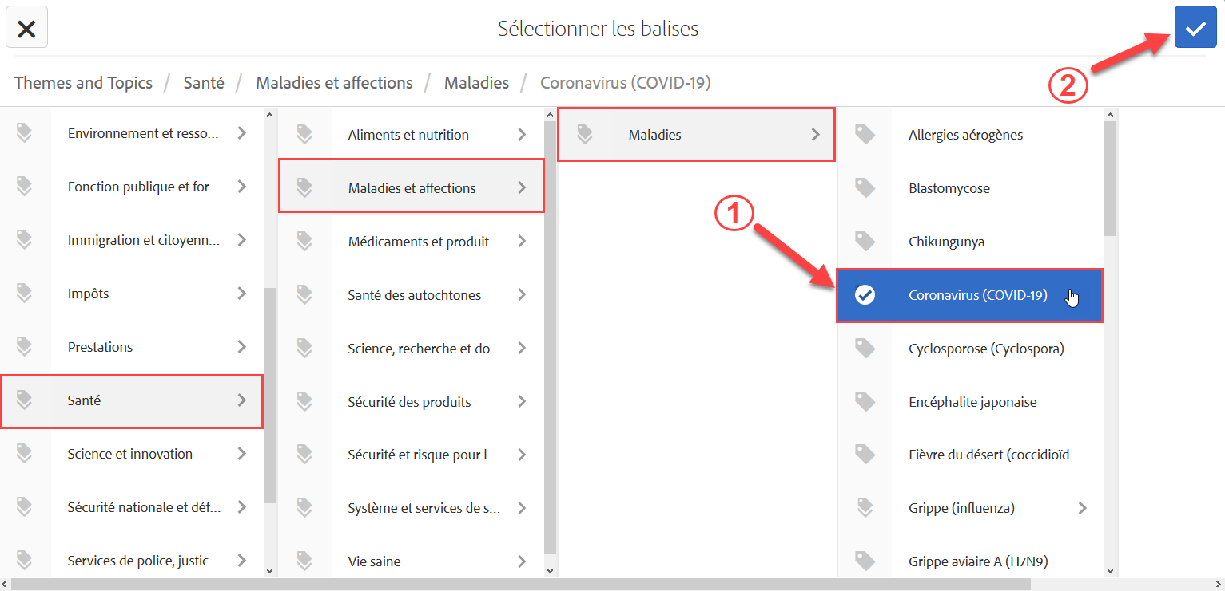
Vous devriez maintenant voir l’étiquette COVID-19 sous la propriété globale :
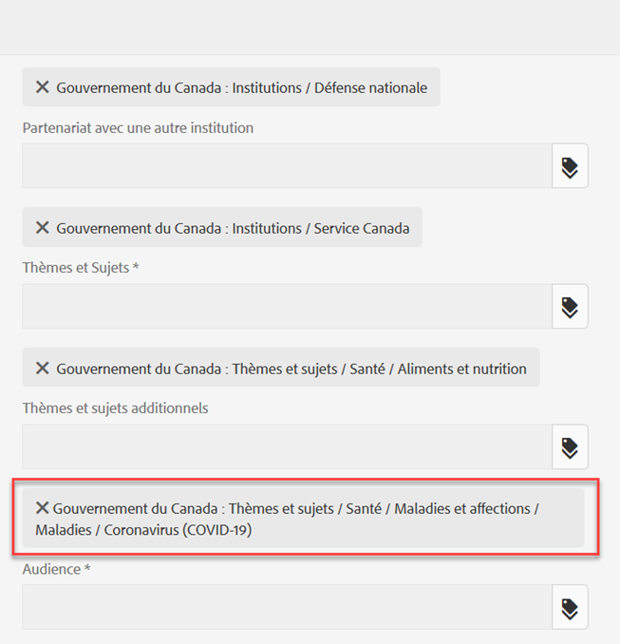
Étape 4 : Enregistrez votre travail en cliquant sur le bouton Enregistrer en haut à droite, et attendez de voir un message instantané vert, puis cliquez sur Fermer.
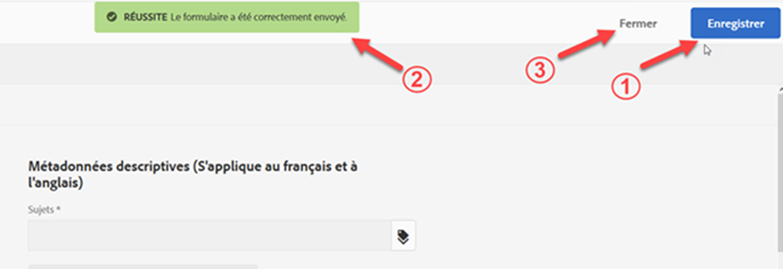

Étape 5 : Une fois que la console d’administration de nouvelles est chargée, re-sélectionnez votre produit de nouvelles et cliquez sur Publier dans la barre d’outils supérieure.
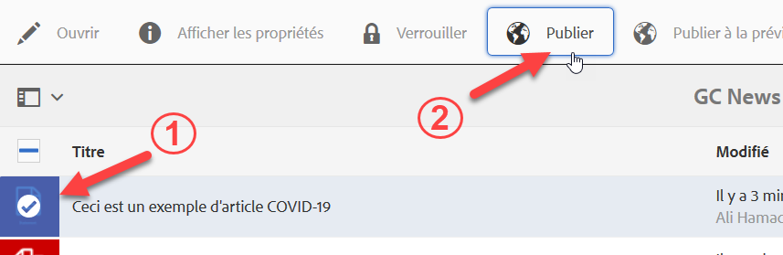

Étape 6 : Votre produit de nouvelles a maintenant l’étiquette COVID-19 sur les pages en anglais et français. L’étiquette peut être vue au bas de votre produit de nouvelles.
